UJI SKRINING FITOKIMIA DAN AKTIVITAS ANALGETIK EKSTRAK ETANOL DAUN RAMBUTAN (Nephelium lappaceum L.) PADA MENCIT PUTIH JANTAN
(Mus musculus L.)

SKRIPSI

OLEH:
PUPE ANDRIANI
NPM: 172114139

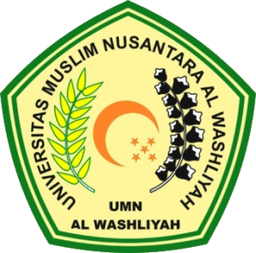

PROGRAM STUDI SARJANA FARMASI
FAKULTAS FARMASI
UNIVERSITAS MUSLIM NUSANTARA AL-WASHLIYAH
MEDAN
2021

UJI SKRINING FITOKIMIA DAN AKTIVITAS ANALGETIK EKSTRAK ETANOL DAUN RAMBUTAN (Nephelium lappaceum L.) PADA MENCIT PUTIH JANTAN
(Mus musculus L.)

SKRIPSI
Ditunjukkan untuk melengkapi dan memenuhi syarat-syarat untuk memperoleh Gelar sarjana Farmasi Universitas Muslim Nusantara AL-washliyah

OLEH:
PUPE ANDRIANI
NPM: 172114139

PROGRAM STUDI SARJANA FARMASI
FAKULTAS FARMASI
UNIVERSITAS MUSLIM NUSANTARA AL-WASHLIYAH
MEDAN
2021

